Informe Nº2

MEDICION DE TEMPERATURA.  
ingeniería electrónica.

Joan Alejandro Sánchez Rojas, 20221206851  
Dumar Alexander Delgado Martinez, 20221206321  
Juan Esteban Diaz Delgado, 20212201615

*Abstract*— With the intention of improving skills regarding the handling of electronic circuits is proposed the circuit with operational amplifiers "TL084", capacitors and temperature sensor "LM35".

*Keywords—sensor, circuit, amplifier, capacitor*

# OBJETIVOS

Objetivo general.

* Comprobar el funcionamiento del circuito sumador y del amplificador no inversor.

Objetivos específicos.

* Comprender el funcionamiento del sensor LM35 junto con su utilidad
* Comprender el funcionamiento y utilidad del TL084

# justificación

El objetivo de la práctica del laboratorio consiste principalmente en enseñar adecuadamente al estudiante los componentes propuestos, mejor entendimiento de los circuitos electrónicos y mejora de las capacidades como futuros ingenieros electrónicos.

# DESARROLLO TEÓRICO

Para el desarrollo del circuito de la practica dos se implementará el circuito propuesto en la *gráfica 1*, en el cual podemos resaltar los tres componentes en específicos.

*Grafica 1. (circuito practica 2)*

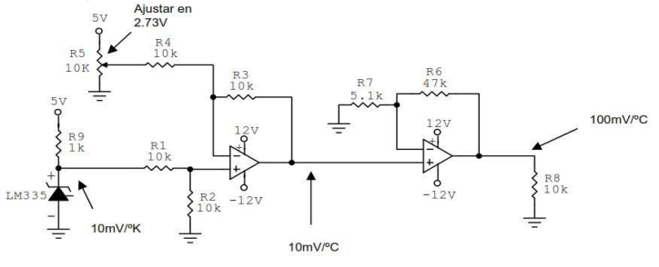

1. condensador

Un condensador es un componente eléctrico que almacena energía en sus placas. Consiste en dos conductores (placas) separados por un dieléctrico, que es un material aislante. El dieléctrico sirve para separar las dos placas y evitar que se produzca un cortocircuito entre ellas.

*Imagen 1.1 capacitor o condensador (composición interna)*

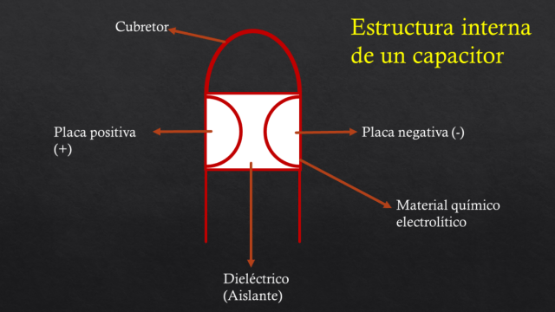

(Pedro, 2021) [1]

La carga eléctrica almacenada en un condensador se mide en Faradios (F) y se relaciona con la capacidad del condensador. Cuanto mayor es la capacidad de un condensador, mayor es la cantidad de carga que puede almacenar. La carga almacenada en un condensador se puede liberar de manera controlada a través de un circuito eléctrico, produciendo una descarga eléctrica.

Los condensadores se utilizan en una amplia variedad de aplicaciones en circuitos eléctricos y electrónicos; Hay muchos tipos diferentes de condensadores, cada uno con características diferentes. Algunos de los tipos más comunes incluyen condensadores cerámicos, condensadores electrolíticos, condensadores de película y condensadores de tantalio. La elección del tipo de condensador adecuado depende de la aplicación específica y de las necesidades del circuito.

*Imagen 1.2 capacitor (especificación)*

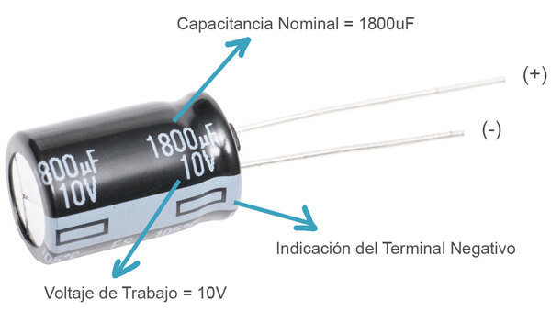

(Electrónicaonline, s.f.) [2]

1. amplificador operacional TL084

El TL084 es un amplificador operacional de alta ganancia y baja corriente de polarización. Es un circuito integrado que consta de cuatro amplificadores operacionales independientes en un solo encapsulado. Fue desarrollado por la compañía Texas Instruments y se utiliza comúnmente en aplicaciones de procesamiento de señales, control de sistemas, instrumentación y otros sistemas de control.

*Imagen 2.1 amplificador TL084*

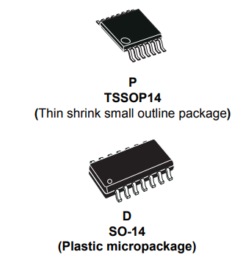

(life.augmented) [3]

El TL084 tiene una amplia variedad de características, que lo hacen útil en muchas aplicaciones. Algunas de las características más importantes incluyen una entrada diferencial de alta impedancia, una ganancia de banda ancha de 4 MHz, una corriente de polarización de entrada muy baja (250 nA típico), una baja corriente de alimentación (3.6 mA típico) y una excelente estabilidad del voltaje de offset.

Este amplificador operacional se puede utilizar en muchos tipos de circuitos, como amplificadores de instrumentación, amplificadores de señal, filtros activos, osciladores, comparadores y convertidores de voltaje a corriente, entre otros.

*Grafico 2. Amplificador TL084 (configuración interna)*

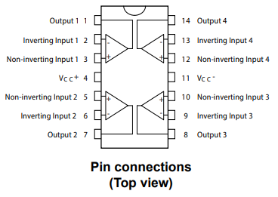

(life.augmented) [3]

1. sensro de temperatura LM35

El LM35 es un sensor de temperatura lineal de precisión que se utiliza para medir la temperatura de un entorno o dispositivo. Es un sensor analógico que produce una salida de voltaje proporcional a la temperatura medida. La salida de voltaje es lineal con la temperatura y tiene una sensibilidad de 10 mV/°C. Esto significa que por cada grado Celsius de cambio en la temperatura, la salida del sensor cambia en 10 milivoltios.

*Imagen 2.1 sensor de temperatura LM35*

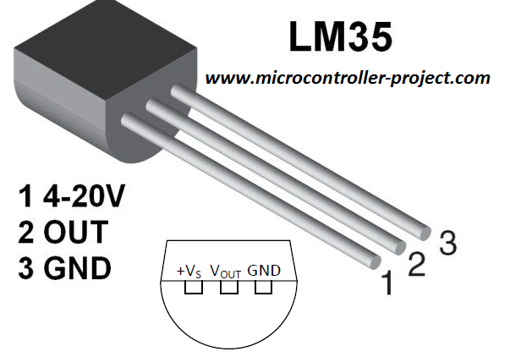

(Projects) [4]

El rango de temperatura de medición del LM35 es de -55°C a +150°C, lo que lo hace adecuado para una amplia variedad de aplicaciones. El LM35 tiene una precisión típica de ±0.5°C a temperatura ambiente y una resolución de 0.1°C.

El LM35 es fácil de usar y se puede alimentar con una fuente de alimentación de 4 a 30 VDC. También tiene una baja corriente de operación, lo que lo hace adecuado para aplicaciones con baterías. La salida del sensor es de tipo analógico y se puede conectar directamente a un convertidor analógico a digital (ADC) o a un amplificador operacional para procesamiento adicional.

# MATERIALES E INSTRUMENTACIÓN

- Multímetro

- Fuente dual

- Protoboard

- Circuito integrado TL084

- Sensor LM35

- Resistencias y condensadores varios.

# CUESTIONARIO

El LM35 es un sensor de temperatura que convierte la señal eléctrica proporcional a la temperatura en grados Celsius. Este elemento es muy preciso y fácil de usar debido a que proporciona una salida de voltaje lineal en función de la temperatura. Funciona mediante la medicación de la temperatura ambiente y convierte esta información en una señal eléctrica.

El LM35 es un sensor de temperatura muy preciso y fácil de usar que se utiliza en una amplia gama de aplicaciones para medir la temperatura ambiente con alta precisión, donde 100mV equivalen a 1°c temperatura.

El TL084 es un circuito integrado de amplificador operacional cuádruple de alta precisión que se utiliza en una variedad de aplicaciones de amplificación de señal debido a sus características de alta ganancia, baja distorsión y bajo ruido. Su capacidad de tener cuatro amplificadores operacionales en un solo chip lo hace ideal para aplicaciones donde se requieren múltiples amplificadores operacionales en un espacio reducido.

# PROCEDIMIENTO

Para esta practica se diseñaron diferentes circuitos con amplificadores, resistencias, sensores y capacitores con el fin de categorizar las diferentes maneras de configurar un amplificador operacional y de la misma manera, se utilizo un sensor de temperature con el fin de realizar una caomprobacion propuesta mediante un circuito, para dichas mediciones se utilizaron el osciloscopio y el generador de ondas para establecer señales alternas dentro de los circuitos y por medio del osciloscopio ver dichas señales.

En el primer paso se opto por diseñal el circuito con el sensor en el cual se guio del disicho mostrado en la figura numero uno.

Figura N°1. Diseño circuito con sensor

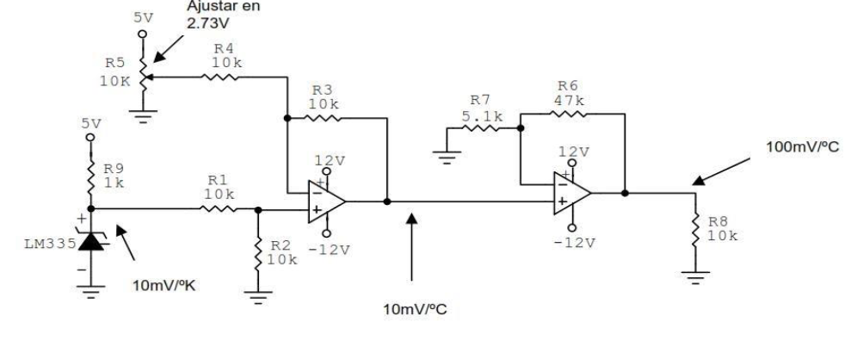

Al mismo tiempo se simulo dicho circuito por medio del sofware proteus por la facilidad de tener dicho sensor dentro de sus componentes.

Figura N°2. Simulación sensor.

En la segunda parte del laboratorio se montaron los circuitos propuestos con amplificadores operacionales y del mismo modo se simularon.

En el primer paso se montó un seguidor de montaje, el cual se puede observar en la imagen número uno, en el cual se generó de una señal por medio del generador de señales dado por la institución y medido por medio de el osciloscopio, tal y como lo muestra la figura número tres.

Figura N°3. Circuito seguidor de voltaje.

En segundo paso se montó un almacenamiento en un búfer como se muestra en imagen número cuatro, el cual funciona para realizar una fuente ideal o mejor conocido como un amortiguador.

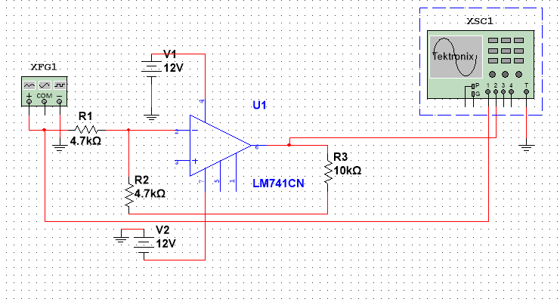Figura N°4. Ejemplo almacenado búfer.

En tercer paso se realizó una configuración básica del amplificador la cual es conocida como amplificador inversor, el cual fue con el objetivo de depurar dicho circuito para que el estudiante se diera cuenta de que algo no andaba bien. Dicho montaje se observa en la figura número cinco.

Figura N°5. Amplificador inversor.

En el cuarto paso se montó l circuito de amplificador sumador en el cual encontramos cuatro entradas conectadas a la resistencia de 1kΩ, con el fin de observar cómo cambia la salida dependiendo de la resistencia usada como se observa en la figura número seis.

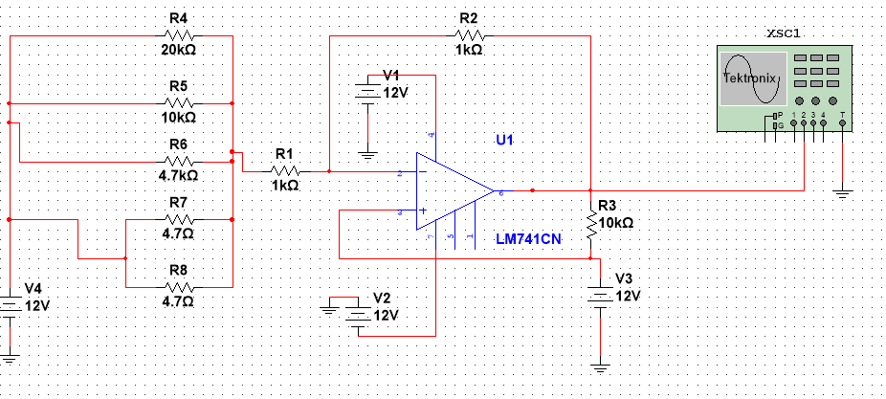Figura N°6. Amplificador sumador.

# ÁNALISIS DE RESULTADOS

* Ha lo largo de la practica se pudo observar diferencias con base a lo montado en la practica y el ejemplo dado, por dichas razones se logró deducir que hubo un error con los circuitos o del mismo modo problemas con el osciloscopio que hizo que se entorpeciera la práctica.
* Por medio de las simulaciones en multisim se compararon lo resultados, pudiendo estimar que dichos datos se asemejan por lo tanto la practica por medio del simulador fue un éxito.
* Los amplificadores son dispositivos electrónicos muy fáciles de conseguir y utilizar porque tienen una gran variedad de funciones con base a su estructura o polarización.
* El osciloscopio es una herramienta muy útil no solo al momento de medir señales o analizarlas, si no que en gran parte es una ayuda fundamental para verificar los datos teóricos se cumplan en la práctica, utilizando en esta práctica los voltajes de entrada y salida del amplificador.
* El sensor LM335 es un dispositivo útil para medir temperatura pero como todo dispositivo tiene un margen de error, del mismo modo es un dispositivo muy sensible en el ámbito de conexiones porque se puede quemar de una manera muy fácil por lo tanto es un dispositivo muy delicado.
* Se debe tener un enfoque muy intuitivo para depurar los circuitos o analizarlos de manera practica para que no ocurra ninguna anomalía o en ultimas instancias dañar componentes.

# CONCLUSIONES

* Ha lo largo de la práctica se comprobó el funcionamiento del amplificador inversor y diferenciador en el cual se pudo observar que la depuración juega un papel importante a la hora de analizar circuitos.
* Se logro medir la temperatura de salida del sensor a 25°C el cual fue de 2.98v pero en los demás casos no se dio el resultado, del mismo modo los estudiantes aprendieron el funcionamiento del sensor.
* Los estudiantes aprendieron a usar el TL084 el cual es un circuito integrado por varios amplificadores operacionales, que es útil para ahorrar espacio en la protoboard y bajo costo.

# References

1. Pedro. (26 de mayo de 2021). Electronica en casa. Obtenido de <https://www.electronicaenlacasa.org/capacitores-o-condensadores/>
2. Electrónicaonline. (s.f.). Obtenido de

<https://electronicaonline.net/componentes-electronicos/condensador/caracteristicas-de-los-condensadores/>

1. life.augmented. (s.f.). Obtenido de

<https://www.st.com/resource/en/datasheet/tl084.pdf>

1. Projects, E. (s.f.). engineersgarage. Obtenido de

<https://www.engineersgarage.com/lm35-description-and-working-principal/>